**Game Design Document**

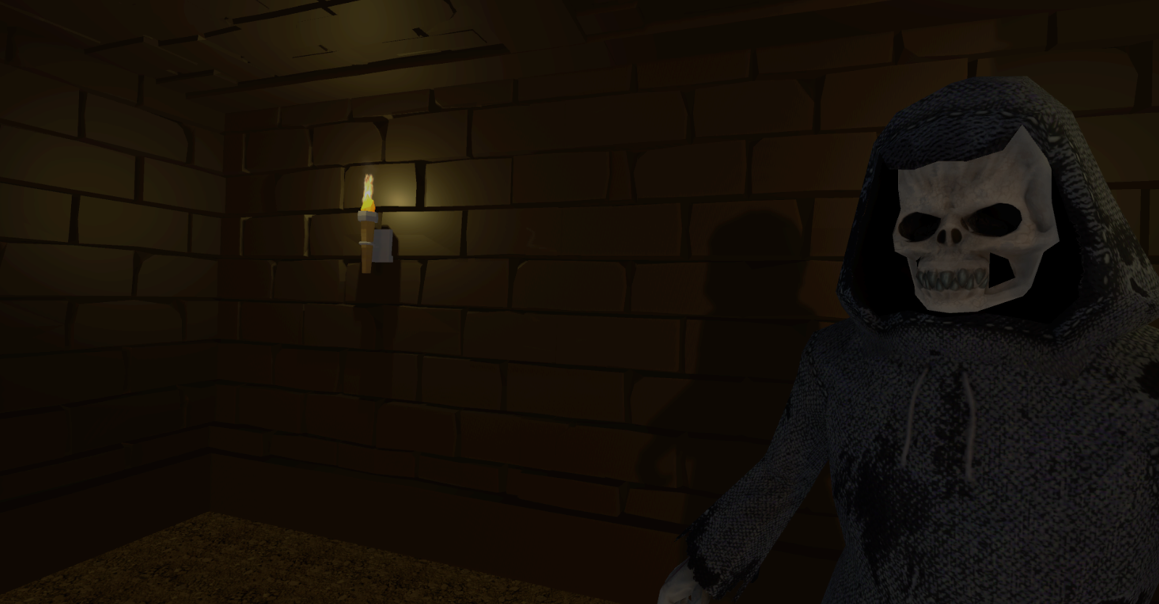

NAME

Prototyp

**Letztes Update:**

20.06.2021

**Autor:**

Franz Mörike, René Kraus, Jan Pagel

**Inhalt**

Game Analyse & Konzept 3

Genre 3

Platformen 3

ZielGruppe 3

Gameplay 4

Gameplay Überblick 4

Gameplay Mechaniken 4

Kontroll Schema 5

Spiel Ästhetik & Benutzeroberfläche 5

Skripte 5

**Arbeitsaufteilung 5**

**Quellen 6**

# Game Analyse & Konzept

**Grundidee:**

Der Spieler hat sich in einem unterirdischen Labyrinth verlaufen. Dort warten gefährliche Untote auf ihn und versuchen ihn zu töten. Der Spieler versucht vor ihm zu fliehen und den Ausgang aus dem verwirrenden Kellergebilde zu finden.

# Genre

- Creepy Survival Adventure

# Plattformen

PC

# Zielgruppe

Da die Steuerung simpel gehalten ist, ist das Spiel auch für unerfahrene Spieler geeignet. Besonders Spieler die sich gerne erschrecken und bei Labyrinthen gerne einen Ausgang suchen sind also die Zielgruppe des Spiels.

# Gameplay

## Gameplay Überblick

## Gameplay Mechaniken

|  |  |
| --- | --- |
| **Game Modus** |  |
| Überlebensmodus |  |

# Kontroll Schema

Das Spiel steuert sich mit Maus und Tastatur. Es ist sehr intuitiv zu steuern und die Steuerung ist einfach zu verstehen, da sie nicht allzu komplex ist.

|  |  |
| --- | --- |
| **Button Input** | **Umsetzung im Spiel** |
| W, A, S, D | Spieler bewegt sich in die entsprechende Richtung |
| Maus-Bewegung | Rotiert den Spieler („Umschauen“) |
| L shift – Linke-Umschalt-Taste | Sprinten |

# Spiel Ästhetik & Benutzeroberfläche

# Skripte

Die Autoren der Scripte *René Kraus*, *Jan Pagel* und *Franz Mörike* sind in jedem Script festgehalten und der Programmierfortschritt mit Timestamps geloggt.

# Arbeitsaufteilung

Auch wenn sich die Arbeitsbereiche teilweise überschneiden, wollen wir Übersicht über unsere Fortschritte behalten.

[LEGENDE]

Fertig

In Arbeit

|  |  |  |
| --- | --- | --- |
| **René** | Jan | Franz |
| Basic movement | Sprites | GDD management |
| Mechanics (z.B. path finding) | Textures | GitHub project management |
| Enemy KI (player proximity detection, detection mechanic) | Level Design (Fallen, exit points) | Health mechanic (heart animation, damage / health system) |
| Enemy model |  | Option menu |
| Animations |  | Death scene |
| Main menu |  | Button behavior |
|  |  | GUI’s |

-Rene:

* Basic Movement - ✔️
* Mechanics – (TODO: pathfinding)
* Enemy KI – in progress (TODO: detection mechanic, smart player proximity detection)
* Enemy Model / Animations – in progress

-Jan:

* Sprites
* Textures
* Level Design – in progress (TODO: versch. Exit points)
* Fallen „Traps“ – in progress

-Franz:

* GDD
* Health mechanic (damage / Player collides w Enemy) ✔️ (TODO: Heart pulsating)
* Github project management
* Optionen menu – in progress
* TODO: Main Menu
* Death scene

# Quellen

* Unity asset store

# TODO

* **Optional:** Bullets / shooting / stunning the enemy?
* **Optional:** Kriechen / Schleichen ? (crouch / sneak)
* Story
* Musik (leise, scary Hintergrundsmusik)
* Sound (Kellergeräusche, Ratten, Wassertropfen)
* Meilensteine?
* Inventarsystem